1. Zmienne
2. Napisz skrypt wymagający podania imienia i wieku w argumencie, przypisz do zmiennych, a następnie wyświetl te zmienne w formie: „Imie: , Wiek: ”

Obraz zawierający tekst, Czcionka, zrzut ekranu, numer

Zawartość wygenerowana przez sztuczną inteligencję może być niepoprawna.

Obraz zawierający tekst, Czcionka, zrzut ekranu

Zawartość wygenerowana przez sztuczną inteligencję może być niepoprawna.

1. Utwórz skrypt, który pobiera od użytkownika długość i szerokość prostokąta. Oblicza pole powierzchni prostokąta i wyświetli wynik na ekranie.

Obraz zawierający tekst, zrzut ekranu, Czcionka, linia

Zawartość wygenerowana przez sztuczną inteligencję może być niepoprawna.

Obraz zawierający tekst, Czcionka, zrzut ekranu

Zawartość wygenerowana przez sztuczną inteligencję może być niepoprawna.

2. Instrukcje warunkowe

a) Napisz skrypt który zapyta o nazwę użytkownika i sprawdzi czy dany użytkownik to admin. Jeżeli tak zwróć odpowiedź „Konto admina”, jeżeli nie zwróć „To nie jest konto admina”

Obraz zawierający tekst, zrzut ekranu, Czcionka

Zawartość wygenerowana przez sztuczną inteligencję może być niepoprawna.

Obraz zawierający tekst, Czcionka, zrzut ekranu

Zawartość wygenerowana przez sztuczną inteligencję może być niepoprawna.

1. Napisz skrypt, który zapyta o nazwę pliku, a następnie sprawdzi czy plik istnieje, czy jest pusty, czy jest katalogiem i wypisze odpowiedź na każde pytanie w osobnej linii.

Obraz zawierający tekst, zrzut ekranu, Czcionka

Zawartość wygenerowana przez sztuczną inteligencję może być niepoprawna.

Obraz zawierający tekst, Czcionka, zrzut ekranu

Zawartość wygenerowana przez sztuczną inteligencję może być niepoprawna.

3. Operatory logiczne

a) Napisz skrypt, który zapyta o liczbę, a następnie przy pomocy operatora AND sprawdzi czy liczba jest dodatnia i czy jest nieparzysta, a na koniec wyświetli wynik

Obraz zawierający tekst, zrzut ekranu, Czcionka

Zawartość wygenerowana przez sztuczną inteligencję może być niepoprawna.

Obraz zawierający tekst, Czcionka, zrzut ekranu

Zawartość wygenerowana przez sztuczną inteligencję może być niepoprawna.

b) Napisz skrypt, który poprosi użytkownika o podanie nazwy użytkownika i hasła, a następnie sprawdzi, czy podane dane są poprawne (np. nazwa użytkownika to "admin" i hasło to "password").

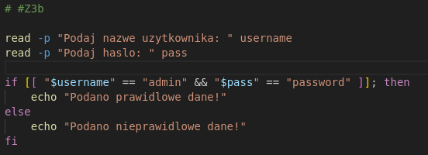

Obraz zawierający tekst, zrzut ekranu, Czcionka

Zawartość wygenerowana przez sztuczną inteligencję może być niepoprawna.

4. Pętle

a) Napisz skrypt generujący 10 adresów IP za pomocą pętli for, które będą różniły się czwartym oktetem rosnąco w adresie 192.168.1.X

Obraz zawierający tekst, zrzut ekranu, Czcionka, numer

Zawartość wygenerowana przez sztuczną inteligencję może być niepoprawna.

Obraz zawierający tekst, zrzut ekranu, Czcionka

Zawartość wygenerowana przez sztuczną inteligencję może być niepoprawna.

b) Napisz ten sam skrypt za pomocą pętli while

Obraz zawierający tekst, zrzut ekranu, Czcionka

Zawartość wygenerowana przez sztuczną inteligencję może być niepoprawna.

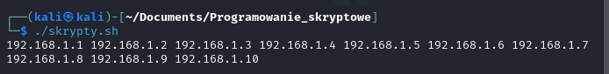

5. Funkcje

a) Utwórz skrypt wyświetlający informacje o systemie: Aktualna data, Wersja linuxa, Użytkownik, AdresIP. Każda informacja powinna znajdować się w osobnej funkcji. Użyj jednej zmiennej z nazwą komputera w każdej funkcji. Przykład: „Aktualna data na (Nazwa komputera) to X”

Obraz zawierający tekst, zrzut ekranu, oprogramowanie, Czcionka

Zawartość wygenerowana przez sztuczną inteligencję może być niepoprawna.Obraz zawierający tekst, zrzut ekranu, Czcionka

Zawartość wygenerowana przez sztuczną inteligencję może być niepoprawna.